УТВЕРЖДАЮ

Исполняющий обязанности заместителя Главы муниципального образования - начальника управления ЖКХ, строительства и коммуникаций Администрации муниципального образования «Смоленский район» Смоленской области

_________________И.Ю. Курдюков

Акт № 1

о выявлении неправомерно размещенных
некапитальных строений, сооружений, иных движимых объектов

11 марта 2021 года 397 км а/д Москва-Беларусь
(левая сторона),
Смоленский район,
Смоленская область

Павлюченкова Ольга Владимировна – консультант управления ЖКХ, строительства и коммуникаций Администрации муниципального образования «Смоленский район» Смоленской области;
Холоднова Ольга Игоревна – специалист 1 категории управления ЖКХ, строительства и коммуникаций Администрации муниципального образования «Смоленский район» Смоленской области:
в соответствии с Положением о порядке освобождения самовольно занятых земельных участков, демонтажа неправомерно размещенных некапитальных строений, сооружений и переноса иных движимых объектов на территории муниципального образования «Смоленский район» Смоленской области, утвержденным решением Смоленской районной Думы от 24.12.2019 № 98, распоряжением Администрации муниципального образования «Смоленский район» Смоленской области от 27.02.2020 № 75/1-р «О назначении уполномоченного органа по выявлению неправомерно размещенных некапитальных строений, сооружений иных движимых объектов на самовольно занятых земельных участках на территории муниципального образования «Смоленский район» Смоленской области, составили настоящий акт о том, что по адресу: 397 км а/д Москва-Беларусь (левая сторона), Смоленский район, Смоленская область размещен торговый объект – металлический павильон «АВТО МАГАЗИН».
Собственник или иной законный владелец, разместивший некапитальное металлическое строение, неизвестен.

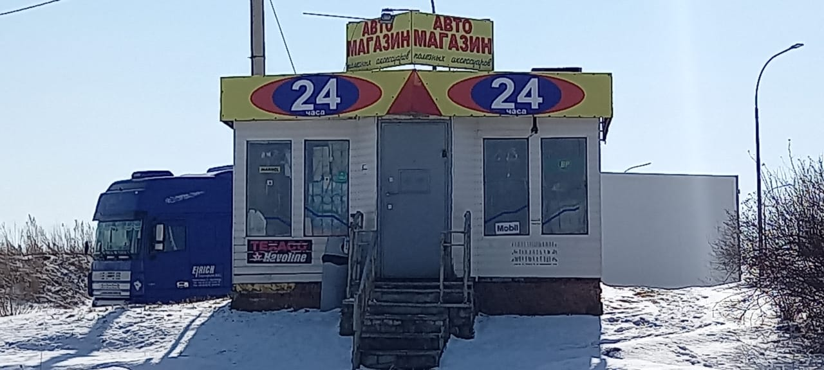

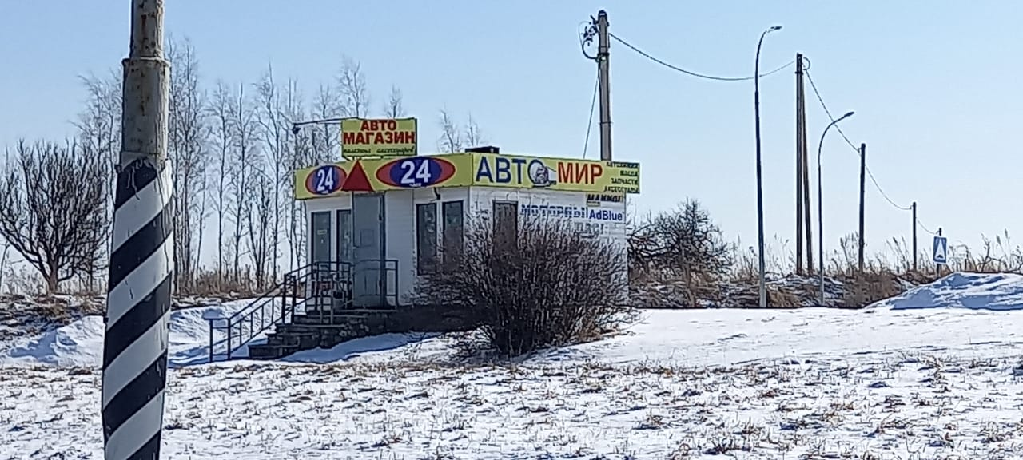

Подписи представителей:

Подписи представителей:

__________________________ О.В. Павлюченкова

_________________________ О.И. Холоднова

